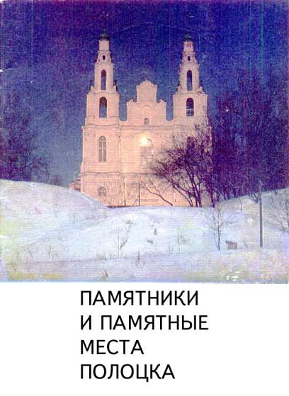

История города Полоцка насчитывает более одиннадцати веков. Полоцк впервые упоминается в "Повести временных лет" в 862 году.

Раннее возникновение и интенсивное развитие города связано с торговым путем, соединявшим Византию, Арабский Восток и Южную Русь с Северной Русью, По полоцким землям проходил одни из важнейших торговых путей древности - путь "из варяг в греки".

Основой роста города было развитие ремесленного производства и торговли. Многочисленные материалы археологических раскопок свидетельствуют о существовании в городе самых разнообразных ремесел: кузнечного, кожевенного, косторезного, гончарного, ювелирного, деревообрабатывающего.

Полоцк был значительным культурным центром, а в период феодальной раздробленности (XII-XIII века) - центром просвещения западных земель Руси. В нем велось летописание, при монастырях открывались небольшие школы. Знакомство населения города с письменностью подтверждают находки археологов, монументальные памятники эпиграфики XII века, так называемые Борисовы камни с историческими надписями, и другие свидетельства.

Венцом материальной культуры древнего Полоцка являются монументальные каменные сооружения, главным образом культового характера. Полоцк - третий город на Руси после Киева и Новгорода, где был сооружен собор Софии - символ могущества полоцких князей XI века.

Большим стилистическим своеобразием отмечено зодчество XII века: постройки бывшего Борисо-Глебского монастыря в Бельчицах, дворцовый храм на Верхнем замке. Время сохранило нам имя полоцкого зодчего Иоанна, творческим гением которого был создан храм Спасо-Преображения в ансамбле Спасо-Евфросиньевского монастыря.

В средние века город входил в состав Великого княжества Литовского и представлял из себя мощную крепость. В 1563 году он был взят войсками царя Ивана Грозного. Как память о тех событиях дошли до наших дней остатки крепостных сооружений, возведенных по царскому указу, получивших впоследствии название вала Ивана Грозного.

Об архитектуре XVIII века можно судить по сохранившимся постройкам мужского Богоявленского монастыря - церкви Богоявления и Братской школы.

На протяжении всей своей многовековой истории противостояли полочане несметным вражеским полчищам, грудью защищали родную землю. Славится Полоцк ратными подвигами сыновей и дочерей своих. Свидетельством тому - многочисленные памятники боевой славы, памятники героям, погибшим на фронтах гражданской и Великой Отечественной войн.

В наше время в Полоцке под охраной государства находится 97 памятников археологии, истории и культуры. С наиболее интересными из них вы сможете познакомиться в настоящем издании.

ПОЛОЦКИЙ КРАЕВЕДЧЕСКИЙ МУЗЕЙ

Полоцкий краеведческий музей был основан в 1926 году. Его довоенные фонды располагали собранием редких книг, коллекциями древнего оружия, икон и другими уникальными экспонатами.

В период оккупации Полоцка немецко-фашистскими захватчиками музей был полностью ими разграблен. Восстановлен он только в 1948 году.

В послевоенное время коллекции музея значительно расширились, пополнились предметами археологии и нумизматики, вещественными экспонатами, документами и фотографиями ветеранов войны и труда, предметами быта.

Экспозиции краеведческого музея в настоящее время располагаются в трех зданиях: отделы досоветского, советского периодов и отдел природы - в здании бывшей лютеранской кирхи (памятник архитектуры XVIII века); экспозиция "Полотчина в годы Великой Отечественной войны 1941-1945 годов" - в здании у подножия Кургана Бессмертия. В отреставрированном здании бывшей Богоявленской церкви (архитектурный памятник второй половины XVIII века) открыта Полоцкая картинная галерея - художественный отдел музея.

В залах музея можно познакомиться с историей города Полоцка с древнейших времен и до наших дней.

На материалах экспозиций и фондовых коллекций коллектив музея проводит большую работу по пропаганде истории края, патриотическому и эстетическому воспитанию трудящихся.

ПАМЯТНИКИ И ПАМЯТНЫЕ МЕСТА

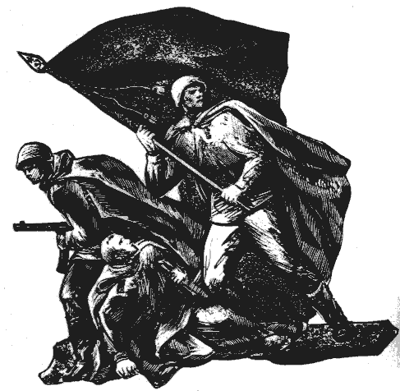

*Фрагмент памятника Освободителям Полоцка.*

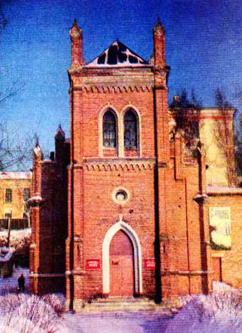

*Здание краеведческого музея.*



*Плинфа (кирпич) с надписью кладки Софийского собора.*

